Glasnost IS

1 Überblick 3

2 Typen von Seiten 4

2.1 Dashboard 4

2.2 Suche 4

2.3 Perspektive 4

2.4 Resource-Register 4

2.5 Resource-Details (Viewer/Editor) 4

3 Navigation 5

3.1 Top-Level-Menüpunkte 5

4 Datenanzeige/-erfassungsmasken 6

5 Graphische Darstellung 7

5.1 Gerichtete Graphen 7

5.1.1 Hierarchien (top-down) 7

5.1.2 Prozesse (left-right) 7

5.2 Radial 7

5.2.1 Umfeld/Periphery 7

5.3 Optimierte Graphen 7

5.4 Manuelle Graphen 7

5.5 Gemischte Graphen (Auto/Manual) 7

5.6 Offene Punkte 7

# Überblick

Der Glasnost Information Server (IS) stellt eine zentrale Informationsplattform für Unternehmen mit einer komplexen IT dar.

Er ermöglicht es die Elemente verschiedener Sichtweisen und Bereiche eines Unternehmens zu erfassen und diese in Beziehung zu einander zu setzen:

* Aufbauorganisation (Mitarbeiter, Abteilungen, Geschäftsbereiche, Standorte)
* Ablauforganisation (Geschäftsprozesse)
* Projektorganisation (Projekte)
* Unternehmensumfeld (Kunden, Lieferanten, Partner)
* IT-Landschaft (Hardware, Software, Netze, Systeme, Anwendungen)

Die Elemente und Dinge dieser Sichtweisen werden i.d.R. als Entitäten bezeichnet, die von einem bestimmten Entitätstyp sind. In einer klassischen Software-Anwendung, die auf einer relationalen Datenbank basiert, werden alle Entitäten eines Typs in dergleichen Tabelle abgelegt. Beziehungen zu anderen Entitäten werden über fest definierte Tabellen-Relationen abgebildet.

Im Gedankenmodell von Glasnost IS handelt es sich bei den Entitäten nicht um starr strukturierte Tabelleneinträge, sondern um Ressourcen, die beliebige Attribute und beliebige Beziehungen zu anderen Ressourcen haben können.

# Typen von Seiten

## Dashboard

Persönliche Startseite. Inhalte können angepasst werden. Enthält z.B. Favoriten, Bookmarks, Register, Änderungslisten.

## Suche

Detailsuche.

## Perspektive

Könnte als "Gruppen- oder Themen-Dashboard" betrachtet werden. Enthält eine Übersicht und einen Einstieg in ein festgelegtes Thema, z. B. eine Mitarbeiter-Seite, ein bestimmtes Projekt, eine Seite für Revisoren/Auditorem/Berater

## Resource-Register

Auflistung von Resourcen eines bestimmten Typs/einer bestimmten Klasse. Evtl. mit Filter-Funktionalität, Sortierung, Paging.

## Resource-Details (Viewer/Editor)

Ansicht einer einzelnen Resource mit Auflistung von Attributen und Relationen. Möglichkeit die Resource zu editieren.

# Navigation

## Top-Level-Menüpunkte

Personen

Organisationen/Organisationsstrukturen

Projekte

Prozesse

IT-Systeme

# Datenanzeige/-erfassungsmasken

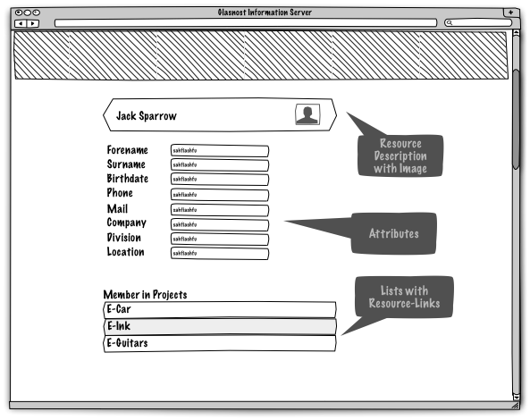

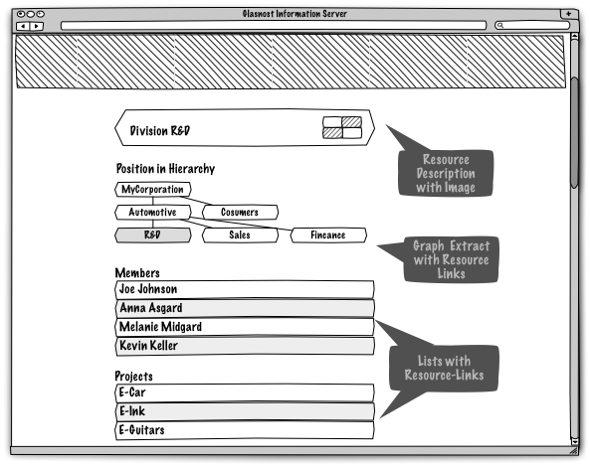

# Graphische Darstellung

## Gerichtete Graphen

### Hierarchien (top-down)

### Prozesse (left-right)

## Radial

### Umfeld/Periphery

## Optimierte Graphen

## Manuelle Graphen

## Gemischte Graphen (Auto/Manual)

## Offene Punkte

Interaktionsmöglichkeiten

Navigationsmöglichkeiten